Oppgave 1:

**SELECT**

vektgruppe,

**COUNT**(*) **AS** antall_pasienter

**FROM** (

**SELECT**

**CONCAT**(**FLOOR**(vekt / **10**) * **10**, '-', **FLOOR**(vekt / **10**) * **10** + **9**) **AS** vektgruppe,

**FLOOR**(vekt / **10**) **AS** sortering

**FROM** pasienter_med_provins

) **AS** vektgrupper

**GROUP** **BY** vektgruppe, sortering

**ORDER** **BY** sortering **DESC**;

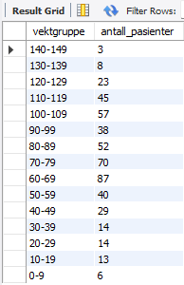

Oppgave 2:

**SELECT**

pasient_id,

vekt,

hoyde,

/* 1 for True, 0 for False*/

**IF**(vekt / **POWER**(hoyde / **100**, **2**) >= **30**, **1**, **0**) **AS** erOvervektig

**FROM** pasienter_med_provins;



Oppgave 3:

**SELECT** i.pasient_id, pmp.fornavn, pmp.etternavn, l.spesialitet

**FROM** innleggelser i

**JOIN** pasienter_med_provins pmp **on** i.pasient_id = pmp.pasient_id

**JOIN** leger l **on** i.lege_id = l.lege_id

**WHERE** diagnose = "Epilepsy" **and** l.fornavn = "Lisa"

**ORDER** **BY** l.lege_id

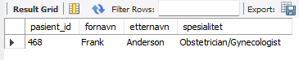

Oppgave 4

**SELECT**

pasient_id,

**CONCAT**(pasient_id, **LENGTH**(etternavn), **YEAR**(fodselsdag)) **as** passord

**FROM** pasienter_med_provins

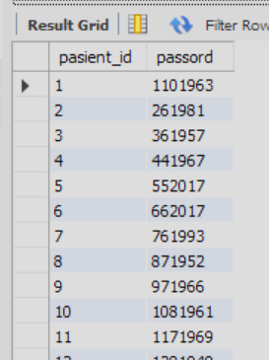

Oppgave 5:

**SELECT**

har_forsikring,

**CONCAT**(**SUM**(**IF**(har_forsikring = 'Ja', **100**, **500**)), ' kr') **AS** total_kostnad

**FROM** (

**SELECT**

pasient_id,

**IF**(pasient_id % **2** = **0**, 'Ja', 'Nei') **AS** har_forsikring

**FROM**

pasienter_med_provins

) **AS** forsikring_status

**GROUP** **BY**

har_forsikring;

Oppgave 6:

**SELECT**

p.provins_navn

**FROM**

provins p

**JOIN**

pasienter_med_provins pmp **ON** p.provins_id = pmp.provins_id

**GROUP** **BY**

p.provins_navn

**HAVING**

**SUM**(pmp.kjonn = 'M') > **SUM**(pmp.kjonn = 'F');

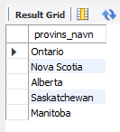

Oppgave 7:

**SELECT** *

**FROM** pasienter_med_provins

**WHERE**

fornavn **LIKE** '__r%' **AND**

kjonn = 'F' **AND**

(**MONTH**(fodselsdag) **IN** (**2**, **5**, **12**)) **AND**

vekt **BETWEEN** **60** **AND** **80** **AND**

pasient_id % **2** != **0** **AND**

sted = 'Hamilton';

Oppgave 8:

**SELECT** **CONCAT**(**ROUND**(**SUM**(**IF**(kjonn = "M", **1**, **0**)) / **COUNT**(*) * **100**, **0**), "%")

**AS** prosent_menn

**FROM** pasienter_med_provins;

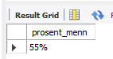



Oppgave 9:

**SELECT**

innleggelsesdato,

antall_innleggelser,

antall_innleggelser - (**SELECT** **COUNT**(*) **FROM** innleggelser **WHERE** **DATE**(innleggelsesdato) = **DATE_SUB**(d.innleggelsesdato, **INTERVAL** **1** DAY)) **AS** endringer_fra_forrige_dag

**FROM** (

**SELECT**

**DATE**(innleggelsesdato) **AS** innleggelsesdato,

**COUNT**(*) **AS** antall_innleggelser

**FROM** innleggelser

**GROUP** **BY** **DATE**(innleggelsesdato)

) **AS** d

**ORDER** **BY** innleggelsesdato;



Oppgave 10:

**SELECT** provins_navn

**FROM** (

**SELECT** provins_navn,

**IF**(provins_navn = "Ontario", **0**, **1**) **as** ontario

**FROM** provins

) **as** ontario_tabell

**ORDER** **BY** ontario, provins_navn;



Oppgave 11:

**SELECT**

l.lege_id,

**CONCAT**(fornavn, " ", etternavn) **as** fullt_navn,

l.spesialitet,

**YEAR**(innleggelsesdato) **as** år,

**COUNT**(*) **as** antall_håndteringer

**FROM** leger l

**JOIN** innleggelser i **on** l.lege_id = i.lege_id

**GROUP** **BY** **YEAR**(innleggelsesdato), lege_id;

